**Implementación de un Servidor de Bases de Datos para Codearts Solutions**

# **Fase 1: Instalación y configuración del servidor de bases de datos**

Instalación de MySQL en el servidor a través del comando:

sudo apt install mysql-server

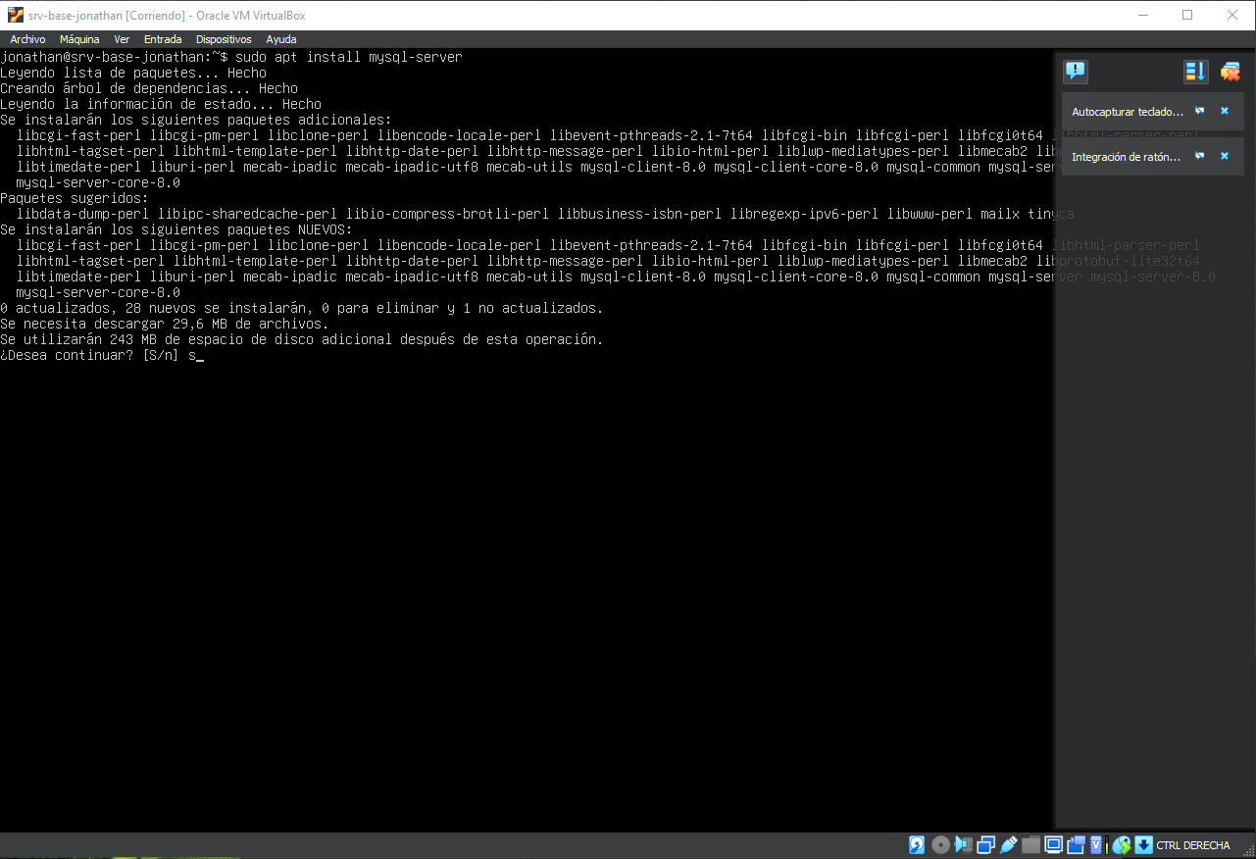

Comprobamos que el servicio este activo despues de la instalación:

sudo systemctl status mysql

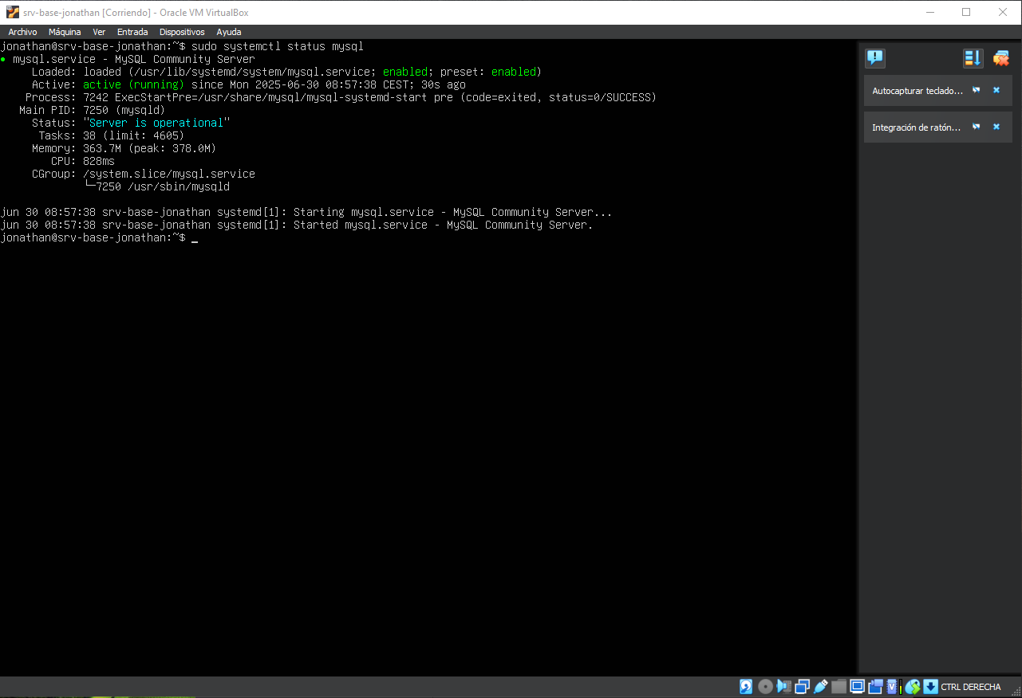

Realizamos una configuracion para que mysql se inicie automáticamente al iniciar nuestro servidor:

sudo systemctl enable mysql

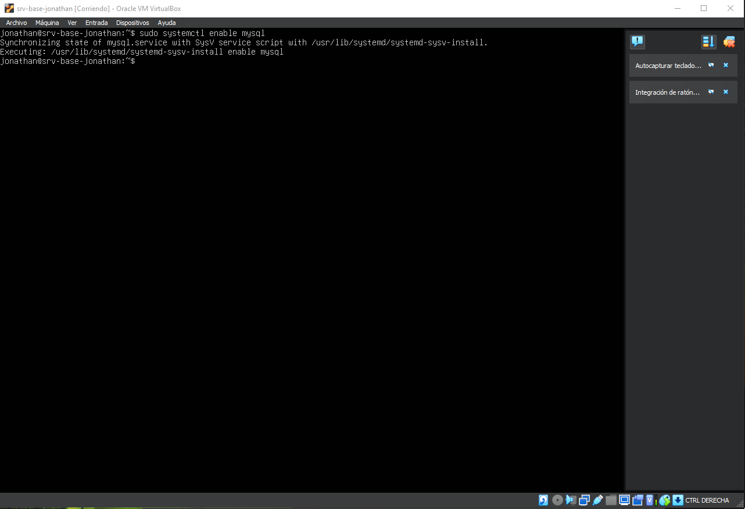

# Fase 2: Creación de base de datos y usuarios

Crearemos una base de datos llamada codearts_db, accedemos a mysql para poder crear nuestra base de datos:

sudo mysql -u root -p

CREATE DATABASE codearts_db

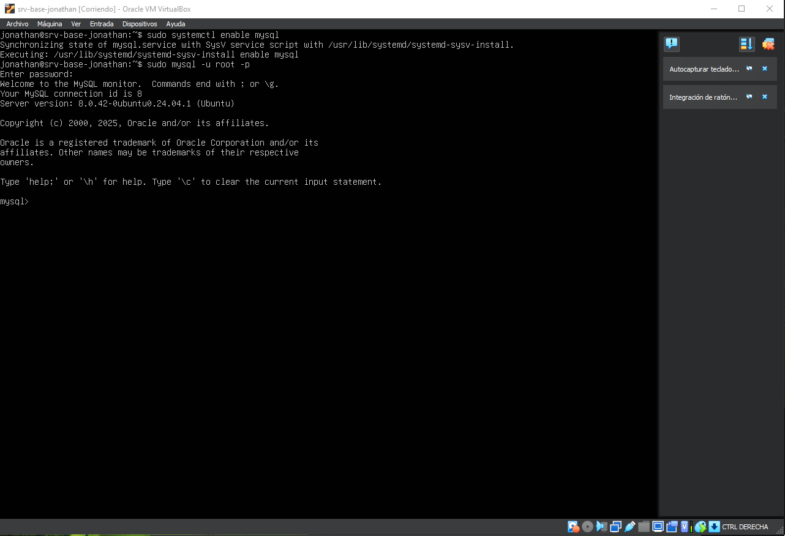

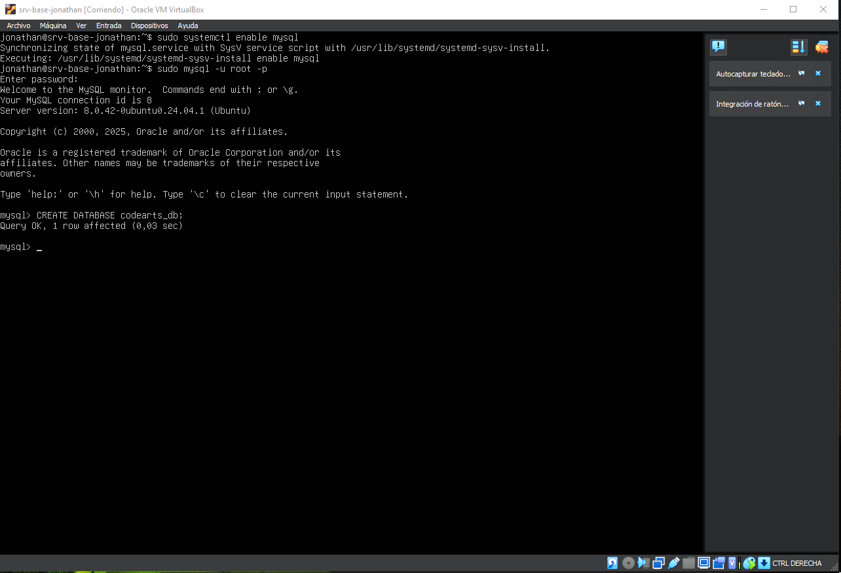

Crearemos unos usuarios para la gestión de esta base de datos con diferentes permisos, admin_db, dev_user, intern_user:

CREATE USER 'admin_db'@'%' IDENTIFIED BY 'Admin123';

GRANT ALL PRIVILEGES ON codearts_db.* TO 'admin_db'@'%';

CREATE USER 'dev_user'@'%' IDENTIFIED BY 'DevUser123';

GRANT SELECT, INSERT, UPDATE, DELETE ON codearts_db.* TO 'dev_user'@'%';

CREATE USER 'intern_user'@'%' IDENTIFIED BY 'InternUser123';

GRANT SELECT ON codearts_db.* TO 'intern_user'@'%';

FLUSH PRIVILEGES;

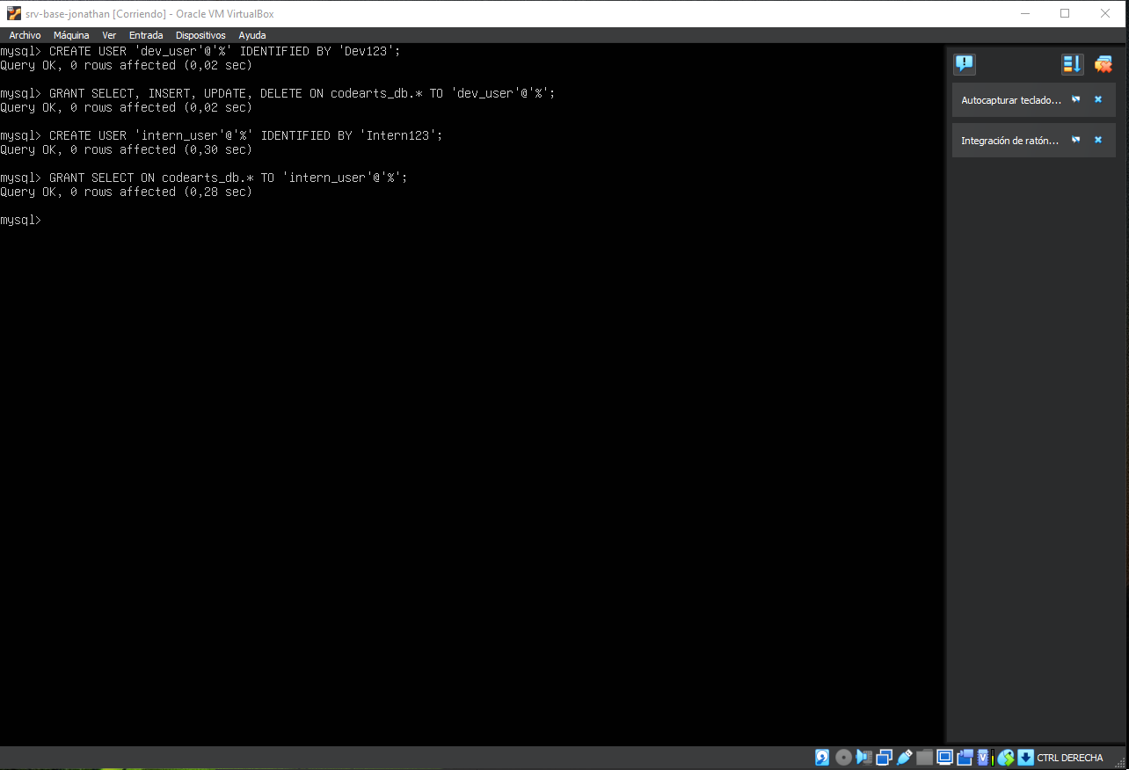

# Fase 3: Conexión con la aplicación web

Instalaremos un servidor web con Apache/Ngnix y PHP/Python, en nuestro caso hemos elegido Apache con PHP:

sudo apt install apache2 php php-mysql libapache2-mod-php

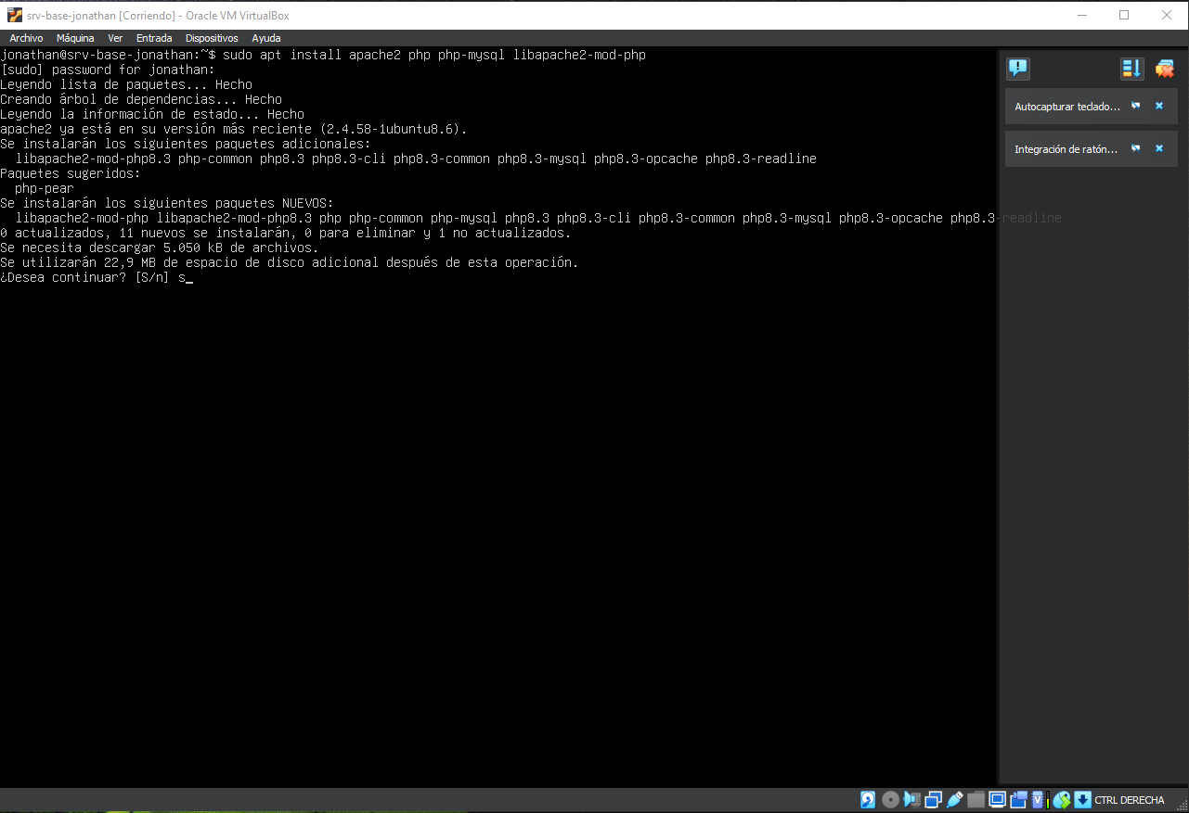

Creamos un script de conexión que permita leer y escribir datos en la base de datos que hemos creado:

sudo nano /var/www/html/test_db.php

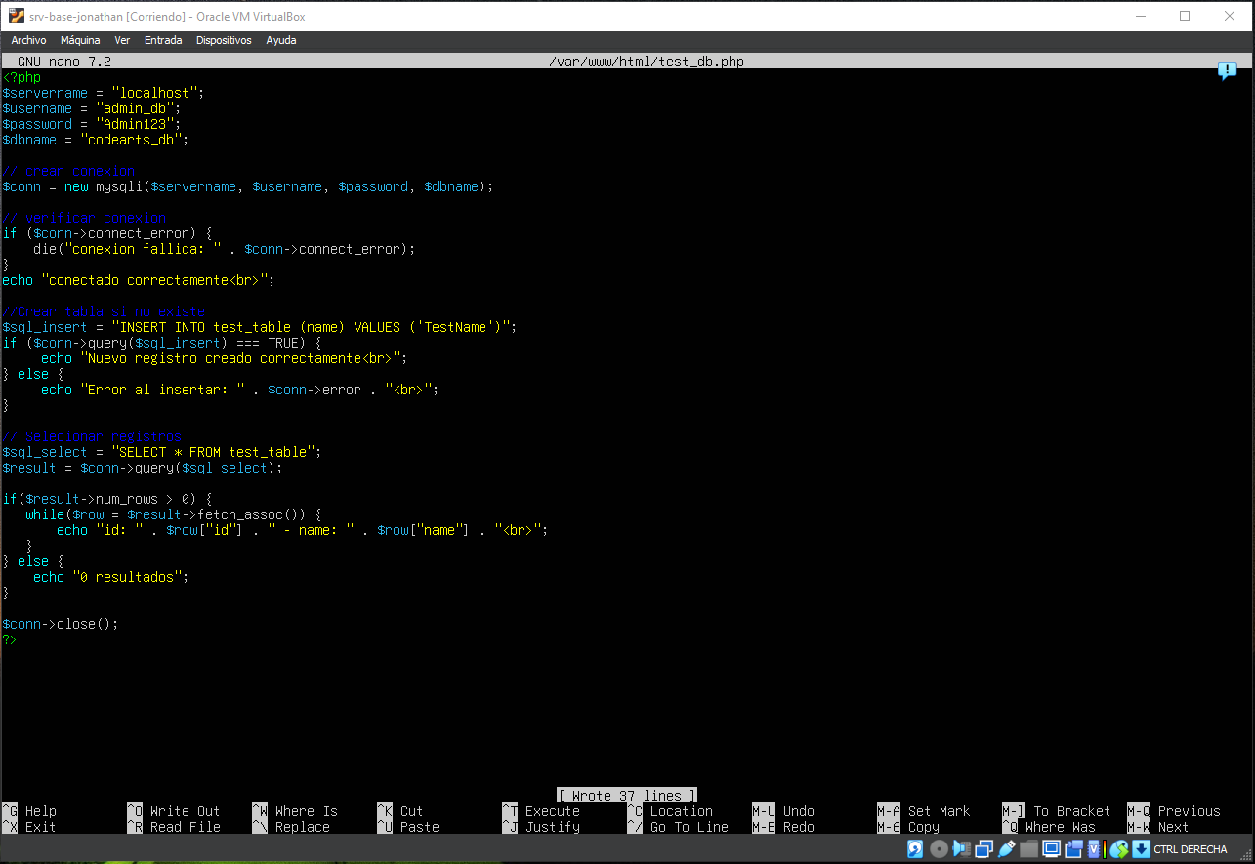

Realizamos unas pruebas con consultas SELECT, INSERT, UPDATE y DELETE

Prueba de tabla:

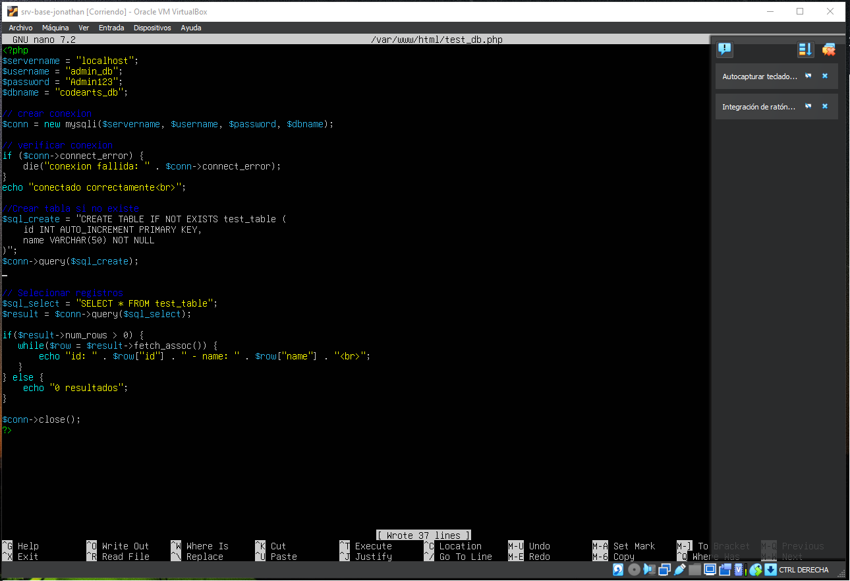



Insertando un registro:

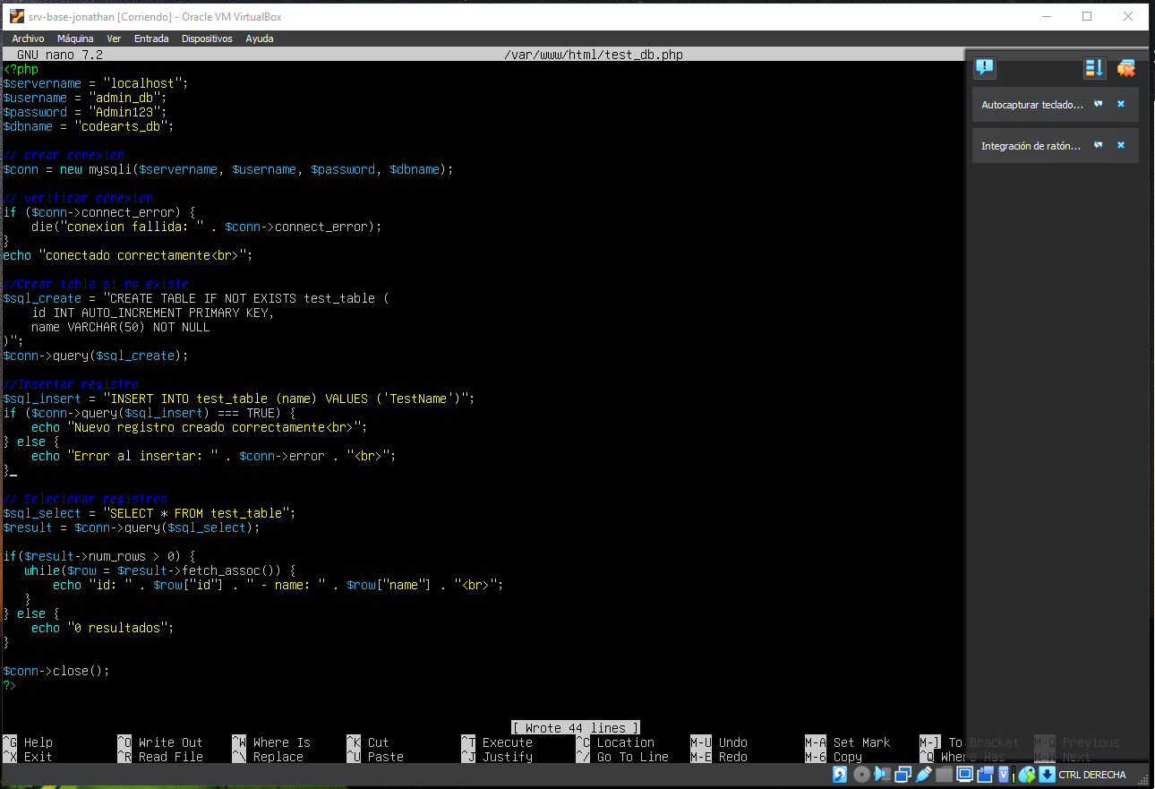

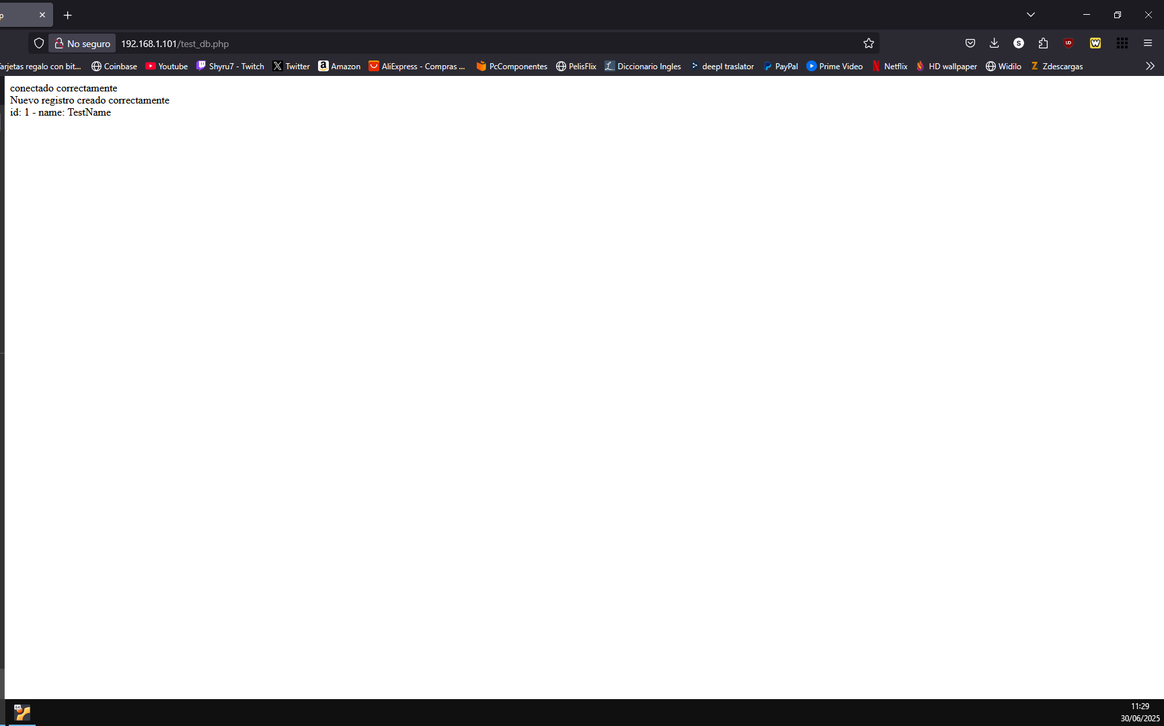

Actualizando un registro:

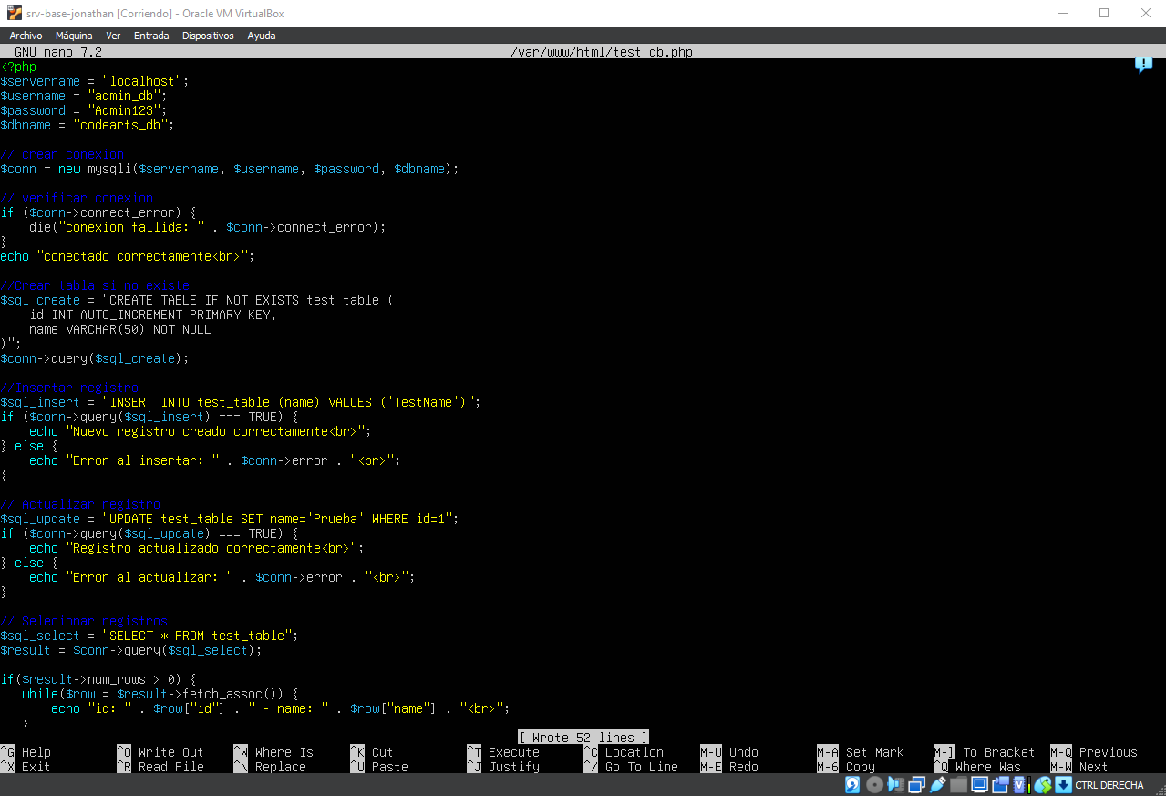

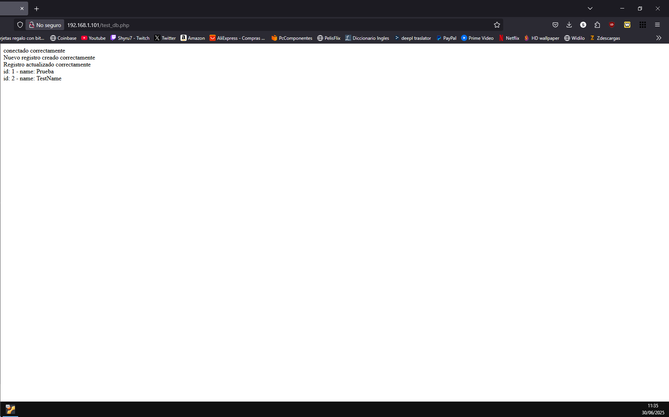

Eliminando un registro:

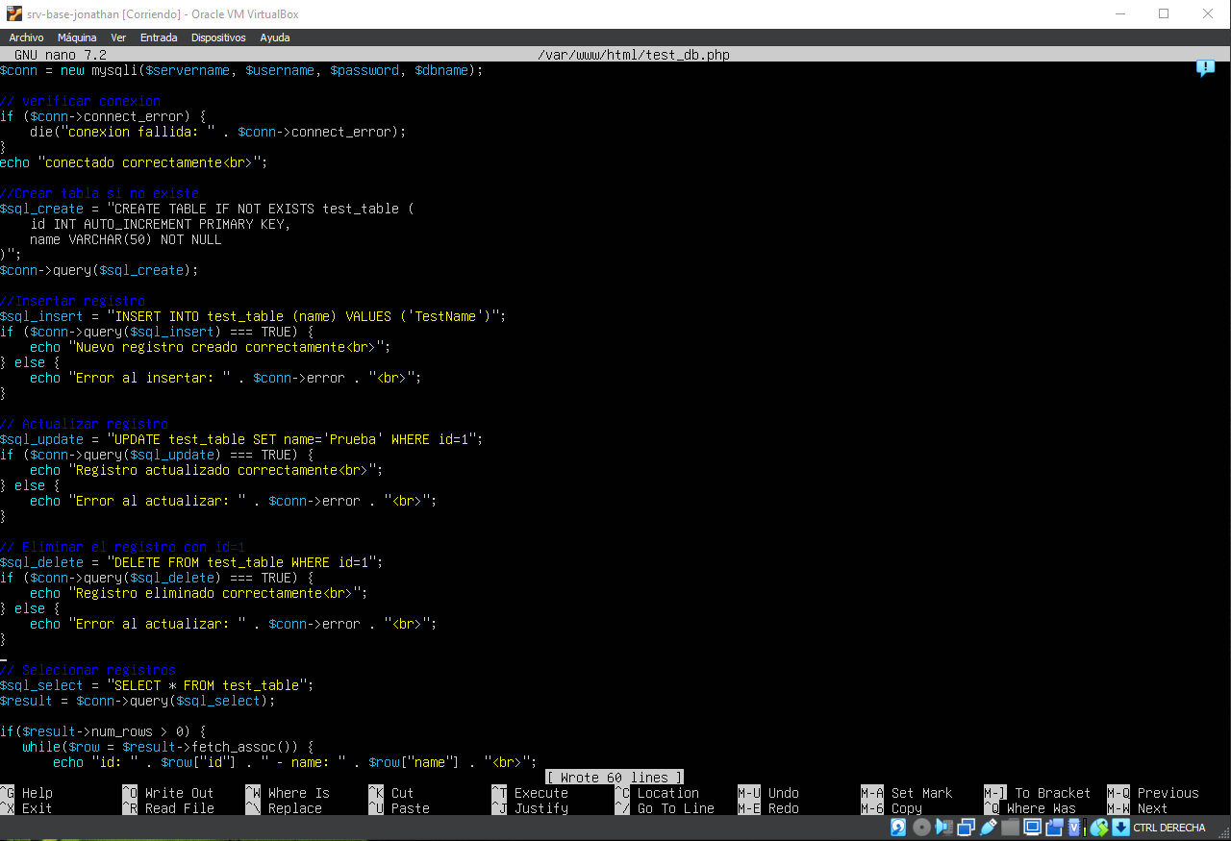

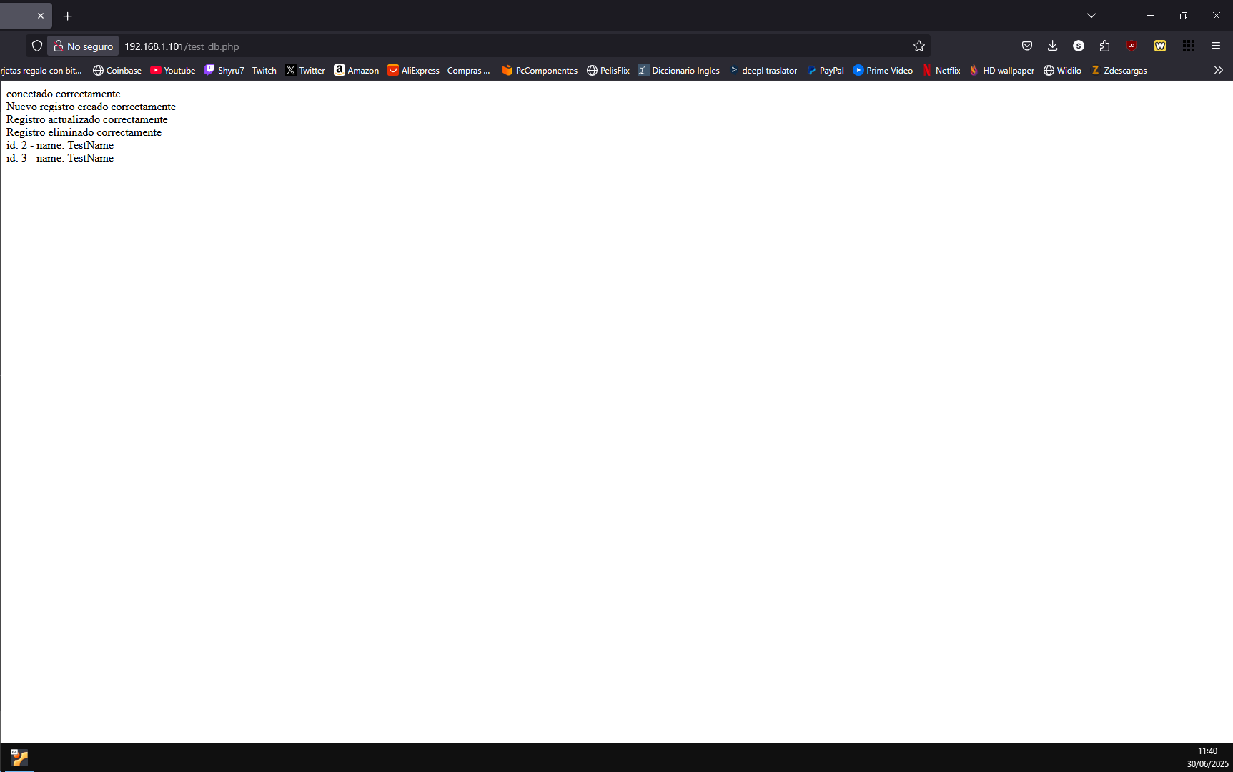

También podemos observar todos los cambios en mysql:

USE codearts_db

SHOW TABLES

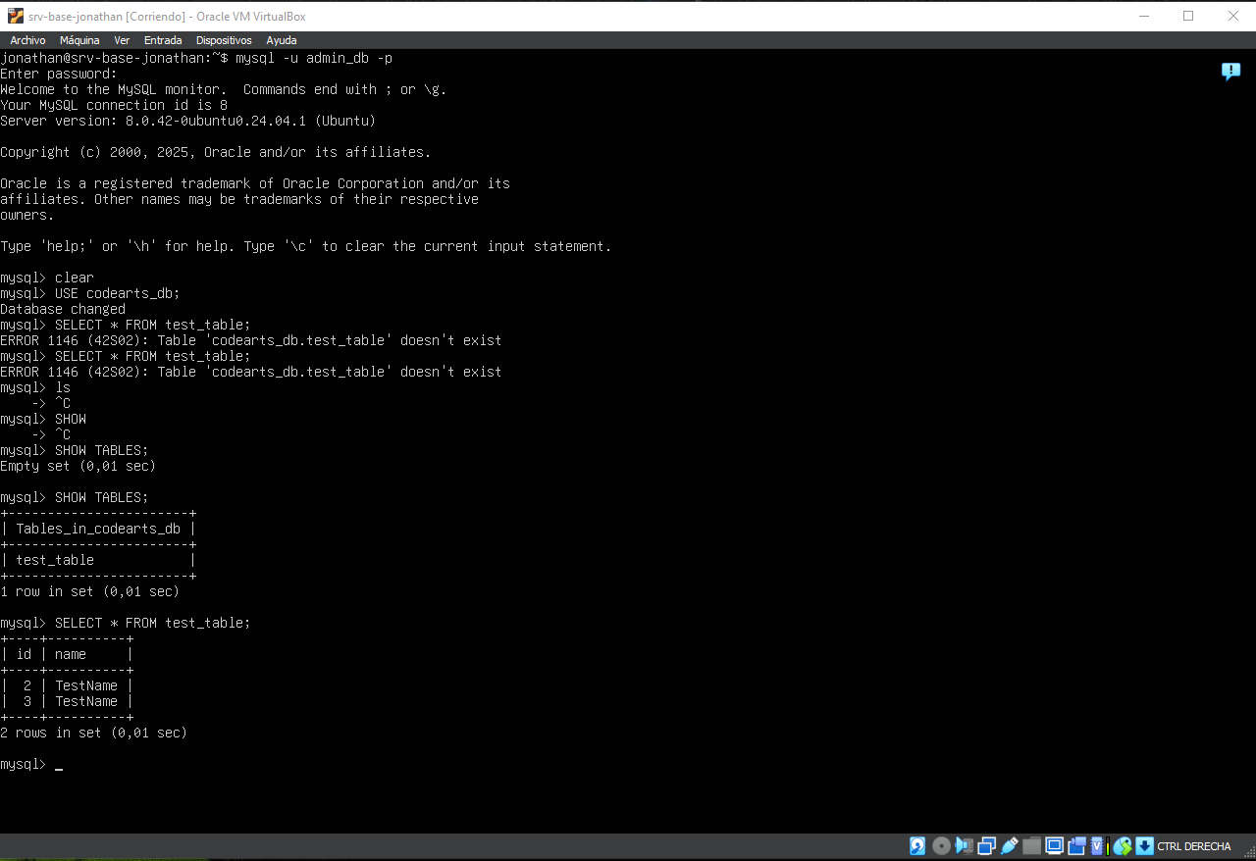

# Fase 4: Seguridad y respaldo

Configuramos un acceso seguro para restringir conexiones remotas (bind-adress):

sudo nano /etc/mysql/mysql.conf.d/mysqld.cnf

Una vez dentro del documento cambiamos la linea donde nos indica:

bind-address = 127.0.0.1

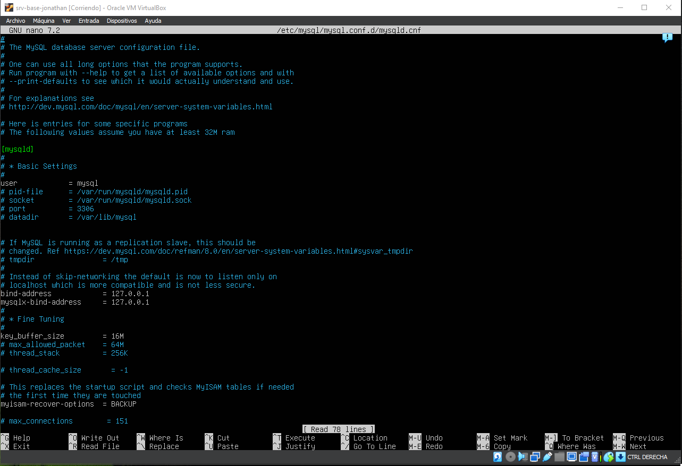

Reiniciamos mysql:

sudo systemctl restart mysql

Implementamos una autenticación segura con políticas de contraseña:

sudo mysql_secure_installation

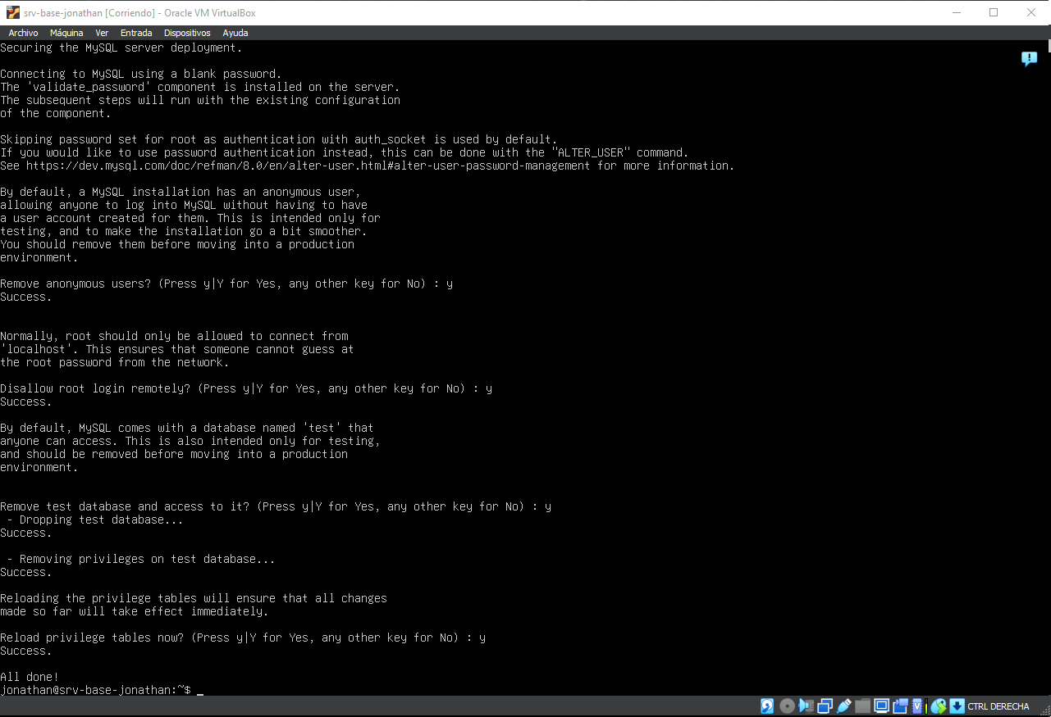

Creamos un sistema de copias de seguridad automaticas con (mysqldump o pg_dump)

sudo sh -c ‘mysqldump -u admin_db -p codearts_db >

/var/backups/mysql/codearts_db_backups.sql’

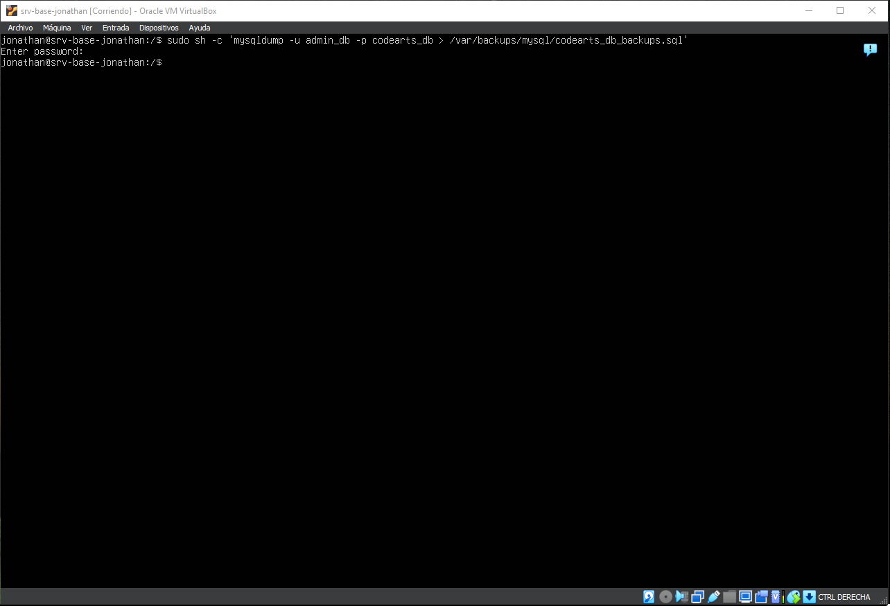

Creamos el script:

sudo nano /usr/local/bin/backup_codearts.sh

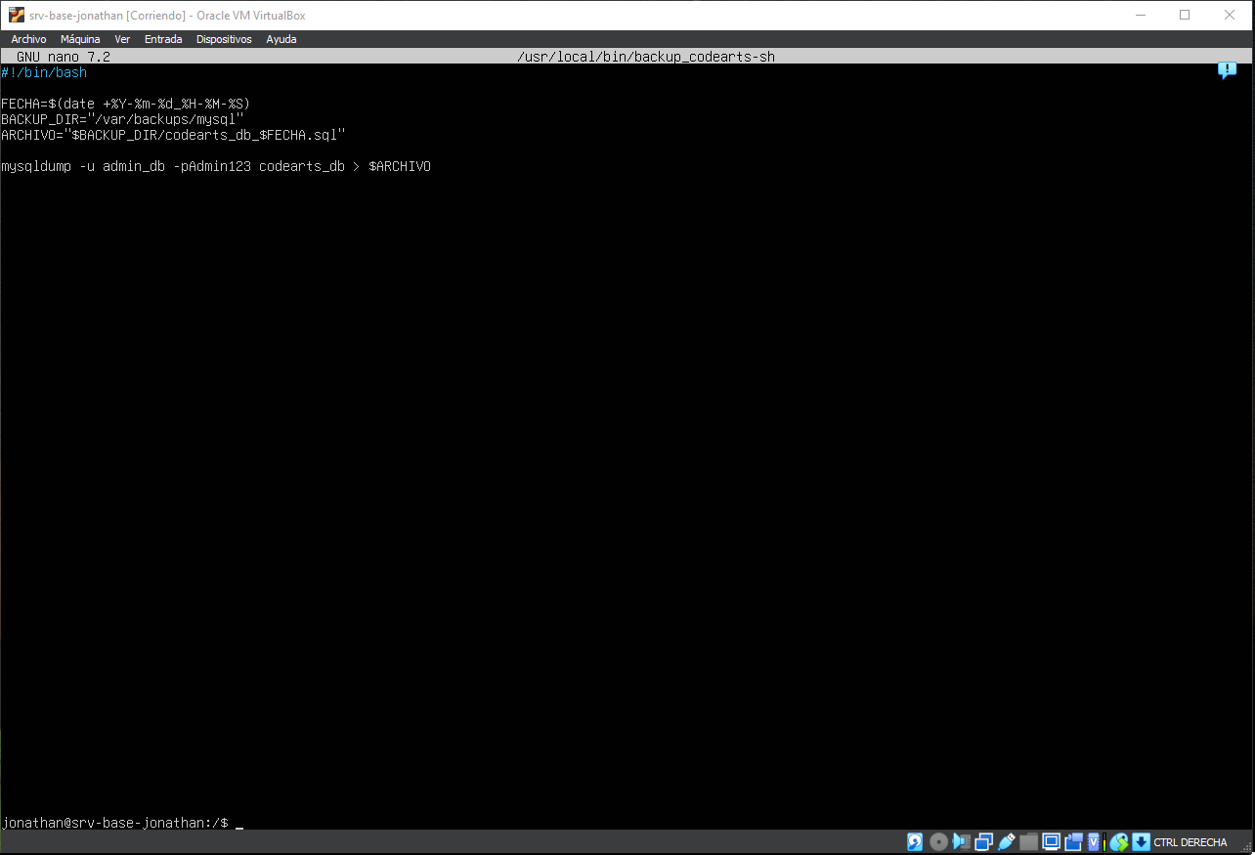

Programamos con cron una tarea para backup diario:

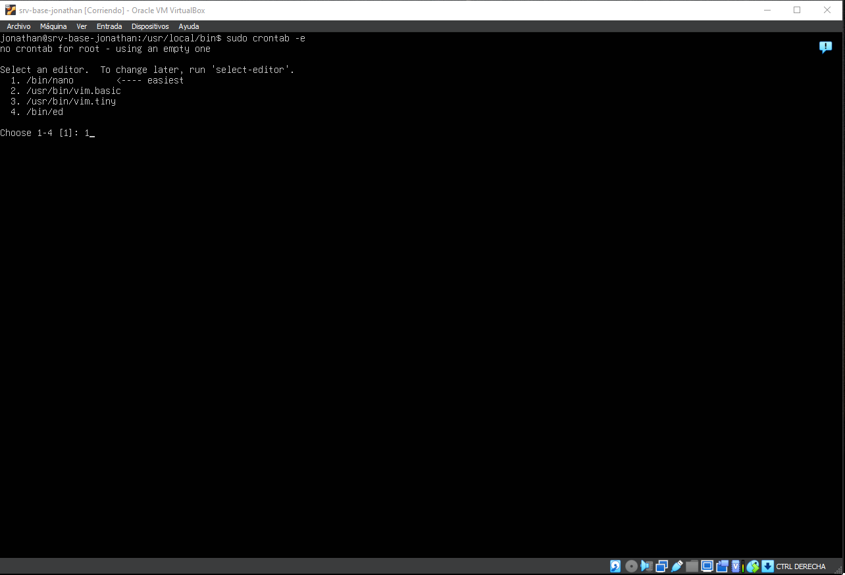

0 2 * * * /usr/local/bin/backup_codearts.sh

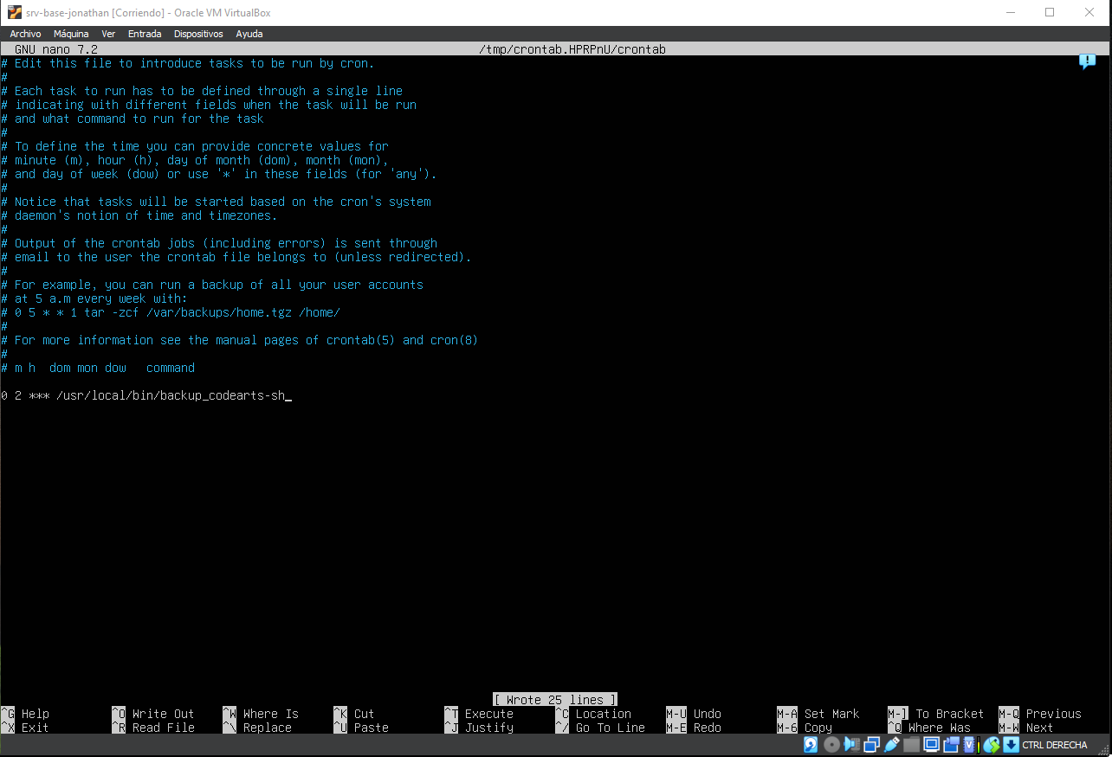

Aquí tuvimos un error de sintaxis y no funcionaba ya que los asteriscos no tenían separaciones.

Podemos activar el log general de consultas es algo opcional pero nos dará un mayor volumen de información:

sudo nano /etc/mysql/mysql.conf.d/mysqld.cnf

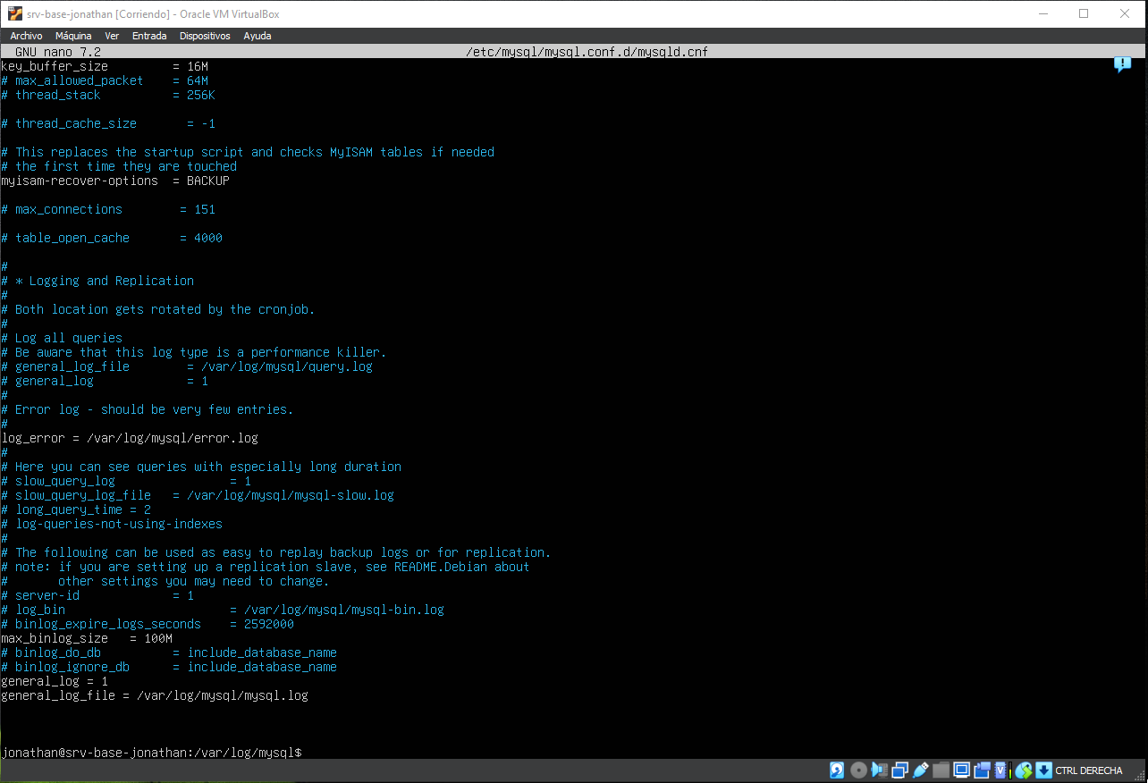

Aquí podemos ver los logs:

sudo tail -f /var/log/mysql/mysql.log

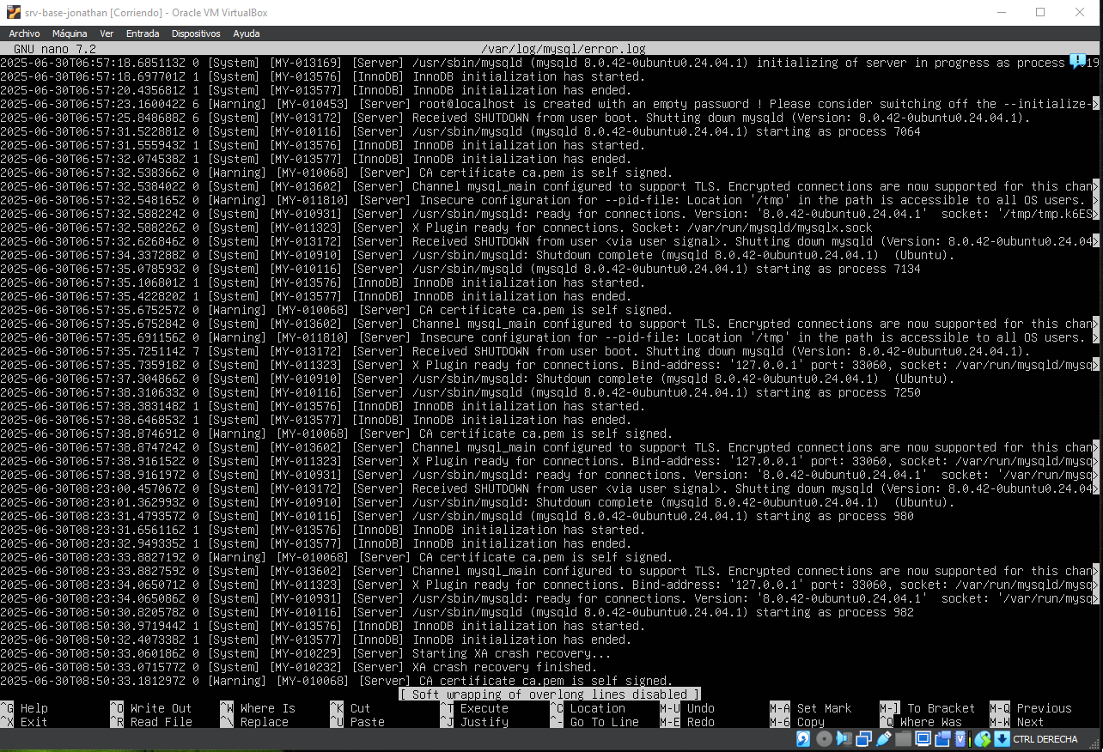

Aqui mediante otra terminal podemos ver intentos fallidos de conexión de login por ejemplo con una contraseña equivocada:

sudo tail -f /var/log/mysql/mysql.log

